粉体工艺性能表征分析仪 --- 粉体综合分析仪
粉体的性质非常复杂，存在于固体、液体、气体三种相位特征
本文从粉末/颗粒振实密度、松装密度、堆积密度、安息角（休止角）、抹刀角（平板角）、崩溃角、差角、质量流速、体积流速、分散性、空隙率、卡尔指数，豪斯纳比指数等项目来分析粉体的工艺性能；
下面就我们常用的颗粒和粉末特性分析仪FT-2000A做如下分析和解析，希望帮到大家：这个仪器基本上满足我们要讲解的内容和项目，

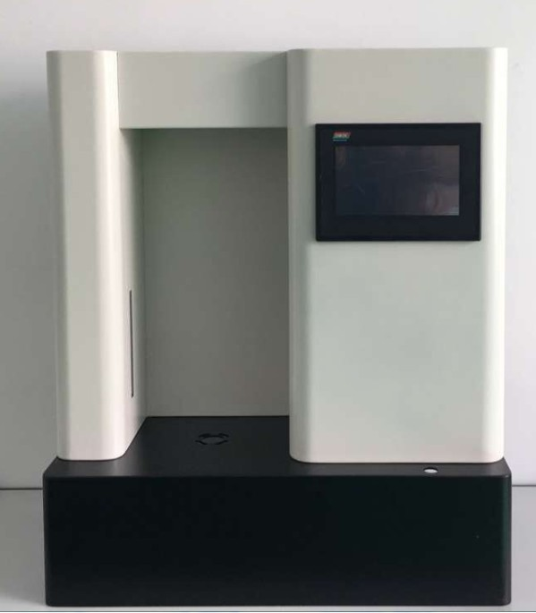

参数描述
序号 | 功能 | 量程 | 分辨率 | 测试方式
1. | 松装(自然堆积)密度 | 0-999.9999g/ml | 0.0001g/ml | 1.自动记录质量，  2.输入体积
2. | 振实密度 | 0-999.9999g/ml | 0.0001g/ml | 1.定质量测试  2.定体积测试
3. | 安息角（休止角） | 0-90度 | 0.01度 | 1.自动计算  2.PC软件过程数据曲线
4. | 质量流速 | 0-9999.999g/s | 0.001 g/s | 1.自动计时并停止  2.自带称重平台  3. PC软件过程数据曲线
5. | 体积流速 | 0-9999.999ml/s | 0.001 ml/s | 1.自动计时及停止  2.自带称重平台  3. PC软件过程数据曲线
6. | 崩溃角 | 0-90度 | 0.01度 | 1.自动计算  2.PC软件过程数据曲线
7. | 平板角 | 0-90度 | 0.01度 | 1.自动计算  2.PC软件过程数据曲线
8. | 空隙率 | 0-99.99% | 0.01%
9. | 时间 | 0-99999S任意设定 | 0.01s | 自动
10. | 差角 | 0-90度 | 0.01度 | 自动
11. | 分散性 | 0-99.99% | 0.01% | 自动
12. | 称量平台 | 0-2000.0g | 0.01g | 自动
13. | 漏斗容积 | 200ml
14. | 不锈钢量杯 | 25ml、100ml、200ml、250ml、500ml
15. | 圆盘 | 直径100mm和64mm（少量样品测量） |  | 休止角测量
16. | 搅拌装置 | 固定转速 |  | 自动
17. | 漏斗出口口径mm | 2.5；4.0；5.0；6.0；7.0；8.0；9.0；10；14；15；16；17；18；25 |  | 可更换结构
18. | 出口配有控制阀门 | 气动控制 |  | 自动
19. | 振实密度玻璃量筒 | 1）25ml，刻度高135mm，间距1ml  2）100ml，刻度高175mm，质量130±16g，；3）250ml，质量220±40g |  | 量筒固定座质量450±20g
20. | 显示器 | 7寸触摸屏
21. | 温湿度范围 | 18-40℃ 相对湿度在35-80% |  | 自动
22. | 流动指数 | 自动转化流动指数数据 |  | 自动
23. | 输入电源 | 220V±10% 常温环境下使用
24. | PC软件 | 软件、电脑、打印机
25 | 振动筛分粒度仪 | 筛网目数42目，60目，100目，200目325目满足卡尔指数要求 |  | 均齐度和凝聚度测量
从上述图表来看，这些功能都是比较齐全，可以所是目前在粉体工艺性能分析的不错选择，对于一个粉体从业者来说，这样的智能机型确实是个好帮手，特别还提供中文和英文版本的语言，

